恰同学少年

——名著导读：《红星照耀中国》

**教学目标：**

1. 了解作品书名的含义及相关写作背景。

2. 初步感知作品中少年红军及彭德怀的人物形象。

3. 消除学生与红色经典的隔膜，激发学生阅读原著的兴趣。

4. 让学生从革命精神中汲取营养，并增强报效祖国的责任感。

**教学重难点：**

1．消除学生与红色经典的隔膜，激发学生阅读原著的兴趣。

2．让学生从革命精神中汲取营养，并增强报效祖国的责任感。

**教学方法：**

猜读法、任务驱动法、角色扮演法、自主合作探究法

**教学准备：**

制作交互式小游戏、多媒体课件

**教学过程：**

一、导入

让学生分享自己是否有喜欢的同龄偶像，并说说自己喜欢该偶像的原因（偶像身上有哪些品质或精神吸引你）并由同龄的偶像这一话题过渡到本次导读课的主题：带领同学们去认识一群在特殊的岁月中为国家抛头颅洒热血的堪称同龄人偶像的少年英雄。

【设计意图】由学生感兴趣的话题导入，营造轻松活泼的课堂氛围，并为过渡到本课学习的主题做铺垫。

二、红星猜猜看

（1）猜猜书名的含义。

提问：这本书的书名是《红星照耀中国》，请你快速浏览目录，根据目录中各章节的小标题，猜猜书名的含义。

明确：红星照耀中国，即中国共产党及其领导的红色革命犹如一颗闪亮的红星，不仅照耀着中国的西北，而且必将照耀全中国。中国红军的红色军旗上印有一枚嵌有镰刀锤子的白色五角星，红军的帽子带有一枚红色的五角星。之后，红星由红军逐渐扩展成为中国共产党的象征。

（2）猜猜创作意图

提问：这本书的作者是谁？你能猜猜这位外国的作家为什么要写这样一本书吗？ 明确：①美国的记者，埃德加·斯诺。

②在学生提出自己的猜想后，教师播放自己制作的微课视频《斯诺为什么要写〈红星照耀中国〉？》。

【设计意图】让学生用猜读法去感知作品的内容以及本书写作的意图和背景，初步激发学生的阅读兴趣，并利用微课资源适时补充了作品的相关创作背景，有利于促进学生对作品的了解。

（3）了解纪实性作品

这本书就是斯诺进行大量的采访后写成的，所以书中的内容都是真实的，这一类的作品就叫做纪实性作品，它不是凭空捏造的。

纪实作品：是记录人与事真实情况的作品，其基本特点是用事实说话。这类作品，或是记录历史，或是叙写现实，其内容必须是真实的，不能凭空虚构。

 三、探寻红星之光

1.在斯诺的采访对象中，有不少是同学们的同龄人，或者是讲述了他们在同学们这个年龄段所历经的故事。假如你是跟随斯诺一起进行采访的小记者，根据下列有关采访对象的关键词提示，你最想采访哪一个采访对象？请在智慧课堂的平板学习终端上完成老师发送的互动投票。

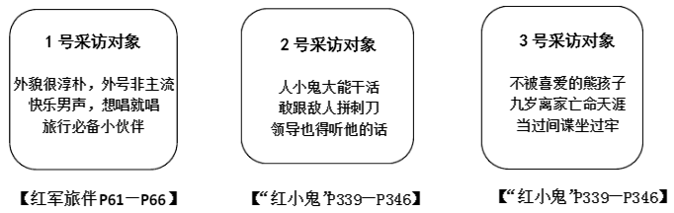

2.每个小组在进行采访手记总结时，需要在黑板上写下相应的关键词。

采访任务学案

 采访对象1：少年红军

斯诺：你们都说自己是红军，你们真的有参加过长征吗？

少年红军（老狗）：当然，我是在福建参加的红军六千英里长征，一路走过来的。如果红军要再长征二万五千里，                                。

斯诺：_____________________________________?

少年红军（老狗）：

怎么会不喜欢呢？

斯诺：就这些？

少年红军（老表）：

 斯诺：你们为什么想要参加红军呢？

少年红军3：

我的父母是贫农，

家里只有四亩地。

 斯诺：                           ？

少年红军

3：他们不会难过呀，反而很开心。 斯诺：你又为什么参加红军呢？

少年红军（铁老虎）：我原来是一个铁匠学徒，但师傅老不让我们吃饱。红军经过我们县的时候我就去参军了。因为红军    随访小记者采访手记：在这段采访中，我们看到了____________________________的少年红军，感受到了___________________________。

原著中有这些句子让我印象深刻：_________________________________，因为

_________________________________________________________________________。

采访对象2：红小鬼

斯诺：___________________________________？

红小鬼1：我今年十五岁啦，已经当了4年红军了。

斯诺：______________________？

红小鬼1：不错，我已经当了四年红军了。

斯诺：你为什么想要当红军呢？又是怎样当上红军的呢？

红小鬼2：

 斯诺：你们参加了红军都能做些什么呢？

红小鬼3：别看我们人小，我们能做到事情可多了。__________________

斯诺：你说连彭德怀过路也得你们通过，这是真的吗？

红小鬼

4．随访小记者采访手记：在这段采访中，我们看到了_____________________________

的红小鬼，感受到了                                                                                。

原著中有这些句子让我印象深刻：________________________________________，因为

_________________________________________________________________________。

采访对象3：彭德怀

斯诺：有人跟我说，只要了解你童年的经历，就会明白中国为什么会有那么多青年投奔红军了。你可以给我介绍一下你的童年吗？

彭德怀：其实我九岁的时候因为家人不喜欢，被赶出家门，在外闯荡。 斯诺：你离家在外闯荡时都做过些什么呢？

彭德怀：                                                      。

斯诺：_________________________________________________________？

彭德怀：让我印象深刻的一件事是16岁时在湖南带领农民攻打一个打地主的粮仓。当时情况是这的：

斯诺：当时有想过为什么这样做吗？

彭德怀：________________________________________________________。

斯诺：你之前还从事过谍报工作，但被叛徒出卖，遭到逮捕。后来是怎么逃脱的呢？

彭德怀：  最后他们从我口中得不到什么东西，出乎意料地放了我。

随访小记者采访手记：在这段采访中，

我们看到了____________________________的彭德怀，感受到了

原著中有这些句子让我印象深刻：_________________________，因为 _____________________________________________。

【设计意图】本环节从原著中节选部分主要内容形成采访任务，采用根据上下文填空的方式帮助学生在有限的阅读时间里迅速圈定重点内容，并通过设置随访小记者的角色以及分享原著中印象最深刻的句子两个赏读任务，将学生阅读与赏读的活动以采访的形式完整呈现出来。采访过程中的角色扮演也更利于调动学生的积极性，学生进行采访总结的板书，也为下一个环节学习红军精神做好了准备与过渡。

四、点亮红星照我行：

1.对比以上的采访对象，你觉得自己自己拥有哪些优势，又有哪些不足之处？

2.交互式游戏“点亮红星照我行”。一种红军精神就是一颗红星，红军精神永不会过时。在接下来的学习生活中你想要点亮哪一颗星星伴你前行呢，说说你的理由。

【设计意图】教师利用信息技术制作好“点亮红星照我行”的交互式游戏。屏幕上未被点亮的星星是暗淡的，但当学生在电子白板上点击代表着“乐观”、“感恩”、“坚强”、“英勇”、“忠贞”、“爱国”等红星时，星星就会瞬间亮起来。这一游戏具有一定的互动性与仪式感，并承接上一环节，巧妙地让学生分享自己从红军精神中获得的启迪，并以此指导自己的学习和生活。

3.教师小结。引入毛泽东诗词“恰同学少年，风华正茂；书生意气，挥斥方遒。指点江山，激扬文字”，总结本节导读课主题“恰同学少年”。

4.全体学生齐声朗读《少年中国说》节选部分：

故今日之责任，不在他人，而全在我少年。少年智则国智，少年富则国富；少年强则国强，少年独立则国独立；少年自由则国自由；少年进步则国进步；少年胜于欧洲，则国胜于欧洲；少年雄于地球，则国雄于地球。美哉我少年中国，与天不老！壮哉我中国少年，与国无疆！

【设计意图】教师小结，点破本节导读课的主题，从原著回归学生本身，并由学生个人上升到国家与未来，并以充满激情的全班齐读方式予学生心灵的冲击，进行情感态度与价值观的升华。

五、更多谜题等你探索

（一）斯诺在来中国采访前脑子里存在着很多疑问，比如以下这些。如果你是斯诺你还想知道有关红军的哪些秘密？

1.“中国的苏维埃是怎样的？农民支持它吗？”“共产党怎样穿衣？怎样吃饭？怎样娱乐？怎样恋爱？怎样工作？他们的婚姻法是怎样的？”

2.“中国共产党人究竟是什么样的人？他们同其他地方的共产党人或社会党人有哪些地方相像，哪些地方不同？他们是不是留着长胡子，是不是喝汤的时候发出咕嘟咕嘟的响声，是不是在皮包里夹带土质炸弹？”

（二）教师出示更多疑问，设置阅读悬念。

1.在这本书中斯诺采访了共产党领导，而且都颠覆了斯诺以及外界对这些领袖的印象，你想知道他们的成长故事吗？

2.红军长征路上又发生过哪些惊心动魄的故事？

3.斯诺在完成采访准备离开后忽然发现装有所有采访材料的行李包不见了，后来结果又是怎样的呢？

4.《红星照耀中国》这本书在出版前为了躲避国民党的审查曾改名为《西行漫记》，到底它写了什么内容让国民党如此紧张？

【设计意图】从斯诺（作者）采访前的疑问到学生读前的疑问，再到教师设置的阅读悬念，三位一体，由系列问题触发学生阅读原著的兴趣。

六、读书规划

给学生拟定读书规划，并让学生从小组合作的任务单中至少选择3个感兴趣的任务来完成（学生也可以自行确定研究任务），并进行读书汇报展示。

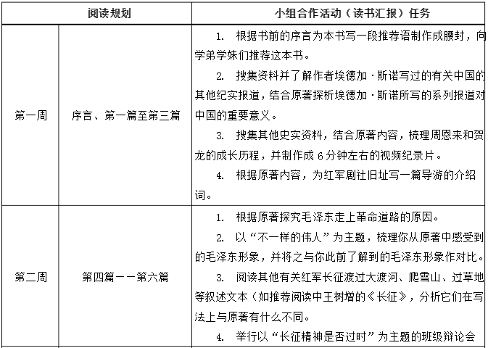

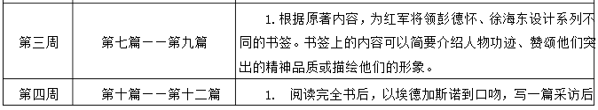

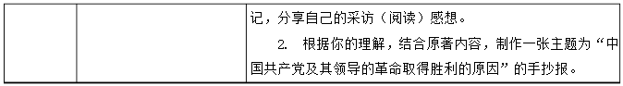

【设计意图】根据每章的重点内容设置相关的研究小专题，以任务驱动学生进行有效阅读，也培养学生自主探究、分析问题、解决问题的能力，让学生读有所得。

1. 板书设计

